Ключевое слово this

В языке C# имеется ключевое слово this, которое обеспечивает доступ к текущему экземпляру класса. Одно из возможных применений ключевого слова this состоит в том, чтобы разрешать неоднозначность контекста, которая может возникнуть, когда входящий параметр назван так же, как поле данных данного типа. Разумеется, в идеале необходимо просто придерживаться соглашения об именовании, которое не может привести к такой неоднозначности.
Чтобы продемонстрировать наглядное применение ключевого слова this, давайте рассмотрим следующий пример:

using System;
using System.Collections.Generic;
using System.Linq;
using System.Text;
namespace ConsoleApplication1
{
class MyClass
{
public char ch;
// 2 метода использующие входной параметр ch, при
// этом во втором методе используется ключевое слово this
public void Method1(char ch)
{
ch = ch;
}
public void Method2(char ch)
{
this.ch = ch;
}
}
class Program
{
static void Main()
{
char myCH = 'A';
Console.WriteLine("Исходный символ {0}",myCH);
MyClass obj = new MyClass();
obj.Method1(myCH);
Console.WriteLine("Использование метода без ключевого слова this: {0}", obj.ch);
obj.Method2(myCH);
Console.WriteLine("Использование метода c ключевым словом this: {0}", obj.ch);
Console.ReadLine();
}
}
}

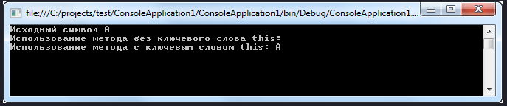

Этот код нормально компилируется, но Visual Studio 2010 отобразит предупреждающее сообщение о том, что переменная присваивается сама себе в методе Method1(). Так же обнаружится, что значением поля ch осталась пустая строка при вызове первого метода! Эту ситуацию позволяет избежать как раз применение ключевого слова this, как это показано в примере в методе Method2().

Помимо небольшого выигрыша от использования this в неоднозначных ситуациях, это ключевое слово может быть полезно при реализации членов, поскольку такие IDE-среды, как SharpDevelop и Visual Studio 2010, включают средство IntelliSense, когда вводится this. Это может здорово помочь, когда вы забыли название члена класса и хотите быстро вспомнить его определение.

